安徽大学2014—2015学年第一学期
《数学分析（上）》考试试卷（A卷）
参考答案及评分标准

一、填空题（每空3分，共9分）

1.函数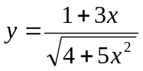的极大值点为 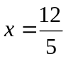;
2. 曲线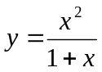的斜渐近线方程是 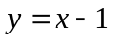；
3. 设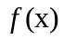在连续,且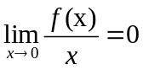，则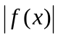在点导数为 0 。
二、计算题（共44分）

- 计算数列极限（每小题5分）
（1）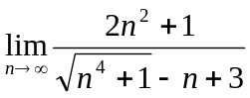；
原式 = 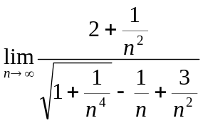 = 。
（2）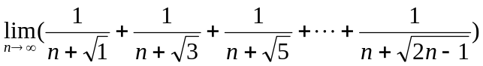；
由于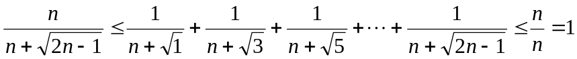，
又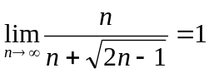，故由夹逼定理得，原式 = 1。
（3）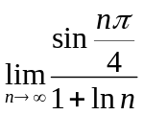；
因为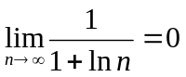，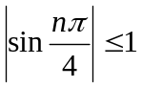，所以原式 = 0。

（4）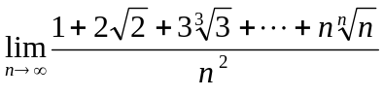
根据Stolz定理，原式 = 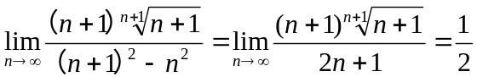。

2、计算函数极限：（每小题6分）

（1）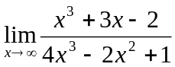；
原式 = 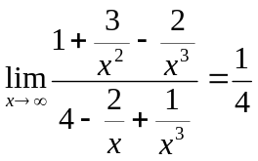

（2）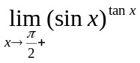；
原式 = 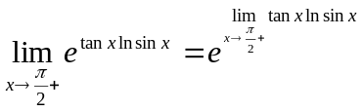，由于
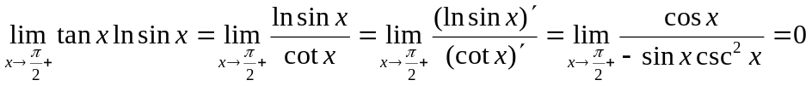
故原式 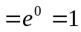。

(3) 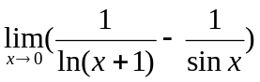；
原式 = 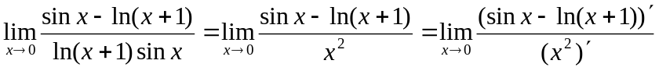
=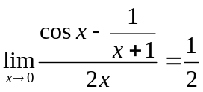。
(4) 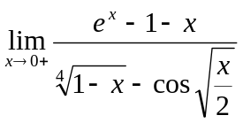
因为当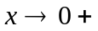时，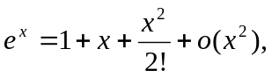
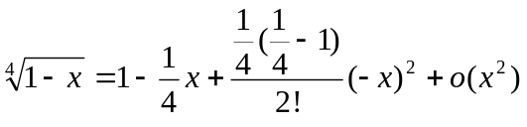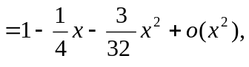
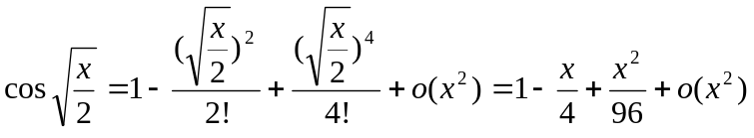
原式 = 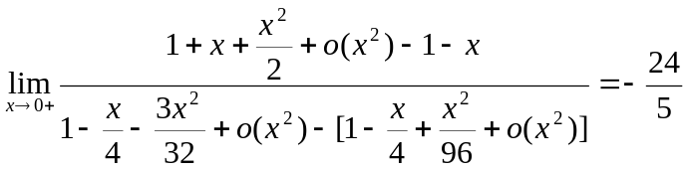。

三、求解题（本大题有两题 ，共23分）

1．求函数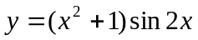的50阶导数；（13分）

由高阶导数的Leibniz公式可得
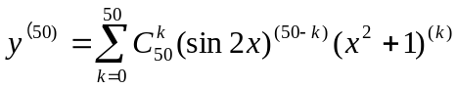……………………………………7分
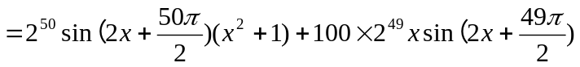
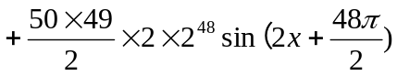
………13分
2．设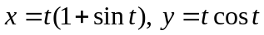，求此参数方程确定函数二阶导数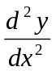（10分）
因为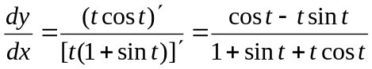，……………………………5分
所以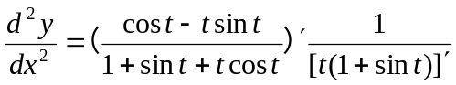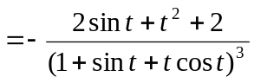……10分

四、证明题（本大题有3题，每题8分，共24分）

1.（1）设在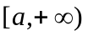上连续，且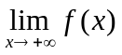存在有限，证明：在上有界；
（2）证明：函数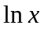在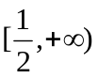上一致连续。
证明：（1）由条件可设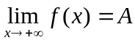，于是对于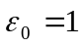，存在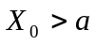，当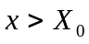 时，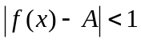，即有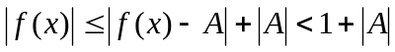，可见在上有界。又在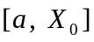上连续，故在上有界。所以在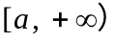上有界。…………………………………………………………4分
（2）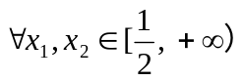，不妨设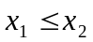，由Lagrange微分中值定理易见，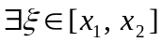，使得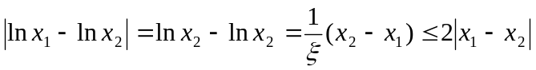。于是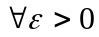，取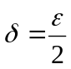，使得，当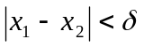时，
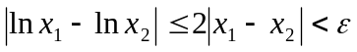，所以在上一致连续。………8分

2.（1）证明：当时，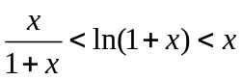；
（2）证明：数列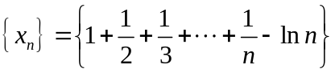收敛
证明：（1）当时，对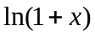在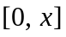上使用Lagrange微分中值定理，可知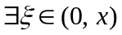，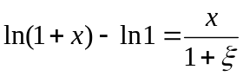，由于,所以有
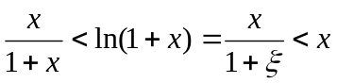 ……………………………………4分
（2）由（1）知, 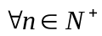，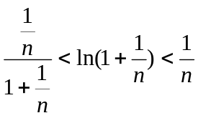,即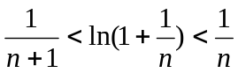。
从而有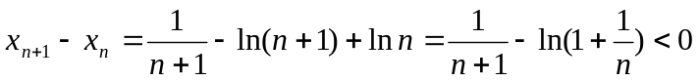，且有
可见数列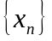单调减少且有下界，故收敛………………………8分
3．设在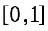连续，在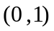上可导，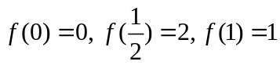，证明：
（1）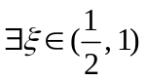，使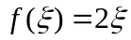；
（2）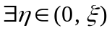，使得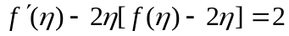。
证明：（1）令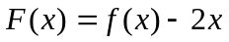，则在上连续，且
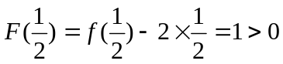，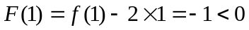
故由连续函数的零点存在定理知，，使得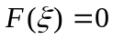，
即。…………………………………………………………4分
（2）再令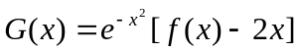，则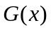在连续，在上可导。
又由于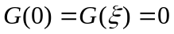，故由Rolle定理知，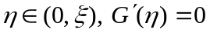，即
有 …………………………………………8分

